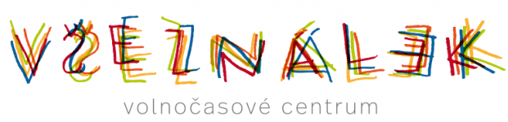

PŘIHLÁŠKA
Intenzivní letní kurz angličtiny pro studenty ve věku 10 až 15 let
27. až 31. července 2020

Jméno a příjmení dítěte: ………………………………………………………………
Datum narození: ………………………………………………………………
Adresa: ………………………………………………………………

Zákonní zástupci
Jméno a příjmení: ………………………………… …………………………………
Adresa: ………………………………… …………………………………
Telefon: ………………………………… …………………………………
E-mail: ………………………………… …………………………………
Poplatky týden / 3.300,- Kč

Cena zahrnuje oběd, pitný režim a všechny aktivity dle programu. Po odevzdání přihlášky (naskenovanou přihlášku lze zaslat e-mailem nebo předat osobně) bude vystavena faktura a poslána mailem či osobně předána. Uhrazením faktury je rezervováno místo pro Vaše dítě. Po domluvě lze také zaplatit hotově. V odůvodnitelných případech a na základě potvrzení lékaře je vratných 80 % uhrazené částky.

V ………………………………… dne …………

…………………………………………………
Podpis zákonného zástupce

